**PERANCANGAN WEBSITE BERITA MENGGUNAKAN ALGORITMA CONTENT BASED FILTERING UNTUK MENINGKATKAN RELEVANSI KONTEN DI WEBSITE JATENGUPDATES**



**Oleh** :

|  |
| --- |
| RIZKY HIDAYATULLAH |
| 211011401221 |

**PROGRAM STUDI TEKNIK INFORMATIKA**

**FAKULTAS ILMU KOMPUTER**

**UNIVERSITAS PAMULANG**

**TANGERANG SELATAN**

**2024**

# **KATA PENGANTAR**

Puji syukur kehadirat Tuhan Yang Maha Esa yang telah memberikan rahmat dan hidayah-Nya sehingga penelitian dengan judul **"PERANCANGAN WEBSITE BERITA MENGGUNAKAN ALGORITMA CONTENT BASED FILTERING UNTUK MENINGKATKAN RELEVANSI KONTEN DI WEBSITE JATENGUPDATES"** ini dapat terselesaikan dengan baik. Penelitian ini disusun sebagai salah satu syarat untuk menyelesaikan program studi di bidang Sistem Informasi.

Dalam penyusunan penelitian ini, penulis banyak mendapatkan dukungan, bimbingan, dan bantuan dari berbagai pihak. Oleh karena itu, dengan kerendahan hati, penulis menyampaikan terima kasih kepada:

1. Bapak Dr. Pranoto, S.E., M.M., selaku Ketua Yayasan Sasmita Jaya.
2. Bapak Dr.Eng.Ahmad Musyafa, S.kom.,M.kom. selaku Kepala Program Studi Teknik Informatika.
3. Ibu Resti Amalia, S.Kom., M.Kom. selaku dosen pembimbing yang telah memberikan arahan dan bimbingan dalam penyusunan skripsi ini.
4. Seluruh Dosen Fakultas Ilmu Komputer, yang telah mendidik dan memberikan ilmu pengetahuan kepada penulis selama masa perkuliahan.
5. Orang tua tercinta, yang selalu memberikan doa, dukungan moril, dan materil tanpa henti, serta menjadi sumber semangat dalam menyelesaikan penelitian ini.
6. PT Blora Media Digital, khususnya tim Jatengupdates, yang telah memberikan kesempatan dan informasi yang diperlukan selama penelitian ini berlangsung.
7. Rekan-rekan seperjuangan di Program Studi Teknik Informatika terutama TPLP017, yang senantiasa memberikan semangat, bantuan, dan kerja sama selama masa perkuliahan dan penyusunan penelitian ini.
8. Teruntauk sahabat-sahabat dekat penulis yang cintai dan banggakan selalu memberikan dukungan baik dalam bentuk moril maupun materil, serta menjadi pendengar setia dalam berbagai situasi.

Penulis menyadari bahwa penelitian ini masih jauh dari sempurna. Oleh karena itu, saran dan kritik yang membangun sangat diharapkan untuk pengembangan penelitian lebih lanjut. Semoga penelitian ini dapat memberikan manfaat, khususnya bagi PT Blora Media Digital dan umumnya bagi pengembangan ilmu pengetahuan di bidang Sistem Informasi.

# **DAFTAR ISI**

**KATA PENGANTAR** i

**DAFTAR ISI** iii

**DAFTAR GAMBAR** iv

**DAFTAR TABEL** v

**BAB I PENDAHULUAN** 1

**1.1** **Latar Belakang** 1

**1.2** **Identifikasi Masalah** 2

**1.3** **Rumusan Masalah** 2

**1.4 Batasan Masalah** 2

**1.5 Tujuan Penelitian** 2

**1.6 Manfaat Penelitian** 3

**1.7 Metodologi Penelitian** 3

1.7.1 Metode Penulisan 3

**BAB II TINJAUAN PUSTAKA** 4

**3.1** **Penelitian Terkait** 4

**3.2** **Landasan Teori** 5

3.2.1 Content-Based Filtering (CBF) 5

3.2.2 Portal Berita 6

3.2.3 Sistem Multiuser 6

**3.3** **Kerangka Pemikiran** 7

**BAB III PEMBAHASAN** 8

**1.1** **Analisis Kebutuhan** 8

**1.2** **Metode Penelitian** 9

**1.3** **Perancangan Sistem** 10

1.3.1 Implementasi Sistem 14

3.3.2 Pengujian Sistem 15

3.3.3 Pemeliharaan Sistem 17

**1.4** **Metode/Teknik Penelitian** 17

**1.5** **Jadwal dan Biaya** 18

**DAFTAR PUSTAKA** 19

# **DAFTAR GAMBAR**

Gambar 2. 1 Tahapan Content Based Filtering 7

Gambar 3. 1 Simbol Use Case Diagram 11

Gambar 3. 2 Simbol Activity Diagram 12

Gambar 3. 3 Simbol Squence Diagram 13

Gambar 3. 4 Simbol Class Diagram 14

# **DAFTAR TABEL**

Tabel 3. 1 Jadwal Penelitian 18

Tabel 3. 2 Tabel Biaya 18

# **BAB I PENDAHULUAN**

## **Latar Belakang**

Portal berita telah menjadi salah satu media utama bagi masyarakat dalam memperoleh informasi. Perkembangan teknologi informasi dan komunikasi memberikan kemudahan bagi pengguna untuk mengakses berbagai berita secara daring. Salah satu portal berita yang berkembang di Jawa Tengah adalah Jatengupdates, yang menyajikan berita lokal, nasional, hingga internasional. Namun, seiring bertambahnya volume berita, tantangan utama yang dihadapi adalah menyajikan konten yang relevan dengan kebutuhan dan preferensi pembaca.

Ketidaksesuaian antara minat pengguna dengan konten yang ditampilkan sering kali menyebabkan rendahnya tingkat keterlibatan pengguna di portal berita. Pengguna cenderung meninggalkan platform apabila berita yang disajikan tidak sesuai dengan kebutuhan mereka. Hal ini tidak hanya memengaruhi kepuasan pengguna, tetapi juga dapat berdampak pada penurunan traffic dan kepercayaan pengguna terhadap portal berita tersebut. Oleh karena itu, diperlukan inovasi dalam pengelolaan konten untuk meningkatkan relevansi berita yang ditampilkan.

Salah satu solusi yang dapat diterapkan adalah penggunaan sistem rekomendasi berbasis algoritma *Content-Based Filtering* (CBF). Algoritma ini bekerja dengan menganalisis karakteristik konten yang disukai oleh pengguna, seperti kategori berita atau kata kunci yang sering diakses, untuk memberikan rekomendasi yang sesuai. Dengan penerapan algoritma CBF, sistem dapat secara otomatis menyesuaikan konten yang ditampilkan, sehingga meningkatkan personalisasi dan relevansi berita.

Implementasi algoritma CBF pada portal berita telah banyak diterapkan oleh platform global, seperti *Google News* atau *Flipboard*, yang menunjukkan peningkatan signifikan dalam kepuasan pengguna dan waktu kunjungan. Namun, di Indonesia, khususnya untuk portal berita lokal seperti Jatengupdates, penerapan teknologi ini masih belum optimal. Oleh karena itu, penelitian ini dilakukan untuk merancang sistem rekomendasi berbasis algoritma CBF yang dapat diintegrasikan dengan portal berita Jatengupdates.

Penelitian ini tidak hanya bertujuan untuk meningkatkan relevansi konten bagi pengguna, tetapi juga untuk mendukung pengembangan teknologi pada portal berita lokal di Indonesia. Dengan menyajikan berita yang sesuai dengan minat pembaca, diharapkan portal berita Jatengupdates dapat meningkatkan keterlibatan pengguna, memperluas jangkauan pembaca, serta menjadi media informasi yang lebih efektif dan efisien.

## **Identifikasi Masalah**

Dari latar Belakang diatas, maka terdapat beberapa permasalahan yang dapat di identifikasi yaitu sebagai berikut :

1. Belum ada sistem rekomendasi yang terintegrasi pada portal berita untuk meningkatkan keterlibatan pengguna.
2. Berita yang disajikan pada portal Jatengupdates belum sepenuhnya relevan dengan preferensi pengguna.

## **Rumusan Masalah**

Dari Masalah yang sudah di identifikasi di atas, maka penjabaran rumusan masalah dari penelitian ini adalah sebagai berikut:

1. Bagaimana merancang sistem rekomendasi berbasis algoritma *Content-Based Filtering* untuk portal berita Jatengupdates?
2. Bagaimana pengaruh implementasi algoritma tersebut terhadap relevansi konten di portal berita?

## **1.4 Batasan Masalah**

1. Penelitian hanya berfokus pada implementasi algoritma Content-Based Filtering (CBF) untuk merancang sistem rekomendasi.
2. Data yang digunakan berupa data preferensi pengguna berdasarkan riwayat klik berita, kategori berita yang diakses, dan kata kunci yang sering dicari.
3. Evaluasi sistem dilakukan melalui simulasi dan uji coba berbasis data pengguna yang tersedia, tanpa melibatkan penerapan langsung pada seluruh sistem portal Jatengupdates.

## **1.5 Tujuan Penelitian**

Adapun tujuan utama dari Sistem Informasi berbasis Website ini adalah sebagai berikut :

1. Merancang sistem rekomendasi berbasis algoritma *Content-Based Filtering* (CBF) untuk portal berita Jatengupdates yang dapat meningkatkan personalisasi konten berdasarkan preferensi pengguna.
2. Mengukur pengaruh implementasi algoritma CBF terhadap relevansi konten yang disajikan di portal berita Jatengupdates.
3. Mendukung pengembangan teknologi personalisasi konten pada portal berita lokal di Indonesia, khususnya untuk meningkatkan pengalaman pengguna di portal Jatengupdates.

## **1.6 Manfaat Penelitian**

Manfaat dibuatnya website ini adalah sebagai berikut:

1. Manfaat Teoretis

1. Pengembangan Ilmu Pengetahuan: Penelitian ini memberikan kontribusi pada pengembangan ilmu pengetahuan di bidang sistem rekomendasi, khususnya penggunaan algoritma Content-Based Filtering (CBF) pada portal berita.
2. Referensi Akademik: Penelitian ini dapat menjadi referensi bagi penelitian lain yang ingin mengembangkan sistem rekomendasi untuk portal berita atau platform serupa.

2. Manfaat Praktis

1. Bagi Portal Berita Jatengupdates: Memberikan solusi teknologi untuk meningkatkan relevansi konten yang ditampilkan kepada pengguna melalui sistem rekomendasi berbasis algoritma CBF. Membantu meningkatkan keterlibatan pengguna (user engagement) dan memperluas jangkauan pembaca. Meningkatkan daya saing portal berita lokal dengan penerapan teknologi modern yang terpersonalisasi.
2. Bagi Pengembang atau Pengelola Teknologi: Memberikan panduan teknis dalam merancang dan mengimplementasikan sistem rekomendasi berbasis algoritma CBF. Menyediakan studi kasus nyata yang dapat dijadikan acuan untuk pengembangan lebih lanjut di sektor lain, seperti e-commerce, media digital, atau aplikasi berbasis data pengguna.
3. Bagi Masyarakat atau Pengguna Portal Berita: Menyajikan pengalaman yang lebih baik dalam mengakses berita dengan menghadirkan konten yang relevan dan sesuai dengan preferensi pengguna. Mengurangi waktu pencarian informasi yang tidak relevan, sehingga meningkatkan kepuasan pengguna terhadap portal berita Jatengupdates.
4. Bagi Peneliti Lain: Memberikan dasar penelitian untuk pengembangan sistem rekomendasi yang lebih kompleks, misalnya integrasi algoritma Collaborative Filtering atau pendekatan Hybrid Filtering. Menjadi acuan dalam mengevaluasi efektivitas sistem rekomendasi di berbagai platform lain.

## **1.7 Metodologi Penelitian**

Model penelitian ini menggunakan metode pengembangan perangkat lunak berbasis Agile. Tahapan penelitian yang dilakukan adalah sebagai berikut:

### 1.7.1 Metode Penulisan

Metode penelitian ini melibatkan langkah-langkah sebagai berikut:

1. **Analisis Kebutuhan**
2. Mengidentifikasi kebutuhan sistem berdasarkan hasil observasi dan wawancara dengan pihak PT Blora Media Digital.
3. Menentukan data pengguna yang diperlukan untuk implementasi algoritma, seperti preferensi kategori berita dan riwayat klik.
4. **Perancangan**
5. Mendesain antarmuka pengguna (UI/UX) untuk menampilkan hasil rekomendasi secara intuitif dan user-friendly.
6. Merancang arsitektur sistem dan algoritma Content-Based Filtering yang akan digunakan.
7. **Evaluasi Data Awal**
8. Menganalisis data awal untuk menentukan pola-pola yang dapat digunakan sebagai dasar pengembangan algoritma.
9. Meninjau hasil analisis bersama tim untuk memastikan akurasi kebutuhan sistem.

### 1.7.2 Metode Penulisan

Metode pengembangan perangkat lunak menggunakan pendekatan Agile dengan tahapan berikut:

1. **Perencanaan Sprint**
2. Membagi pengembangan sistem menjadi beberapa sprint untuk memudahkan pengelolaan tugas.
3. Menentukan prioritas fitur yang dikembangkan dalam setiap sprint.
4. **Pengembangan dan Implementasi**
5. Mengembangkan sistem rekomendasi berbasis algoritma Content-Based Filtering menggunakan teknologi yang relevan.
6. Melakukan integrasi sistem rekomendasi ke dalam portal berita Jatengupdates.
7. **Pengujian Sistem**
8. Melakukan uji coba sistem untuk mengevaluasi kinerja algoritma, seperti akurasi rekomendasi dan kecepatan proses.
9. Menggunakan metode pengujian Black Box untuk memastikan semua fitur berjalan sesuai spesifikasi.
10. **Umpan Balik dan Iterasi**
    * + 1. Mengumpulkan umpan balik dari pengguna untuk evaluasi dan pengembangan lebih lanjut.
        2. Melakukan iterasi untuk memperbaiki kekurangan berdasarkan hasil evaluasi.

.

## **1.8 Sistematis Penulisan**

Sistematika Penulisan Laporan yang dibuat adalah sebagai berikut:

**BAB I PENDAHULUAN** Bab ini berisi penjelasan mengenai latar belakang, identifikasi masalah, rumusan masalah, batasan masalah, tujuan penelitian, model penelitian, serta metode pengumpulan data yang digunakan dalam laporan.

**BAB II TINJAUAN PUSTAKA** Bab ini membahas landasan teori yang menjadi dasar penelitian, termasuk konsep algoritma Content-Based Filtering, prinsip personalisasi konten, serta penelitian terdahulu yang relevan.

**BAB III PEMBAHASAN** Bab ini menguraikan secara rinci keterangan penelitian, prosedur penelitian, analisis, serta pembahasan sistem yang dibuat dan implementasinya. Setiap tahap pengembangan dijelaskan untuk menunjukkan bagaimana sistem rekomendasi dirancang, dikembangkan, dan diuji.

**BAB IV PENUTUP** Bab ini berisi kesimpulan dari hasil penelitian serta saran untuk pengembangan lebih lanjut yang dapat dilakukan untuk meningkatkan kinerja dan relevansi sistem rekomendasi.

# **BAB II TINJAUAN PUSTAKA**

## **Penelitian Terkait**

Penelitian terkait memberikan referensi dan gambaran atas penelitian yang telah dilakukan sebelumnya, yang relevan dengan pengembangan sistem rekomendasi berbasis algoritma *Content-Based Filtering*.

1. Penelitian oleh Aprianto (2022):

*"* Penerapan Algoritma *Content-Based-Filtering* Untuk Rekomendasi Destinasi Wisata Pada Aplikasi Picnicker”. Penelitian ini menerapkan algoritma Content-Based-Filteiring pada aplikasi Picnicker untuk memberikan rekomendasi wisata lokal sesuai dengan tren wisata aman ditengah kondisi pandemi covid-19 kepada wisatawan serta menjadi media penghubung antara wisatawan denga pengelola destinasi wisata. Metode Conten-Based-Filtering menghasilkan nilai rata-rata akurasi sebesar 81,7% dan rata-rata presisi sebesar 80,9% yang menandakan metode Content-Based-Filtering sudah baik dalam digunakan untuk memberikan rekomendasi wisata.

1. Penelitian oleh Tito Anggoro (2023):

*"Penerapan Metode Content-Based-Filtering Untuk Membangun Sistem Rekomendasi Pada Perpustakaan Universitas Dinamika”.* Pada penelitian ini, merancang bangun sistem rekomendasi buku, dengan mengunakan metode Content-Based-Filtering. Hal ini beritujuan untuk dapat membantu pengunjung perpuskaan Universitas Dinamika, dalam mencari buku dengan menentukan kemiripan konten berdasarkan dari judul buku, penulis. sinopsis, serta kategori, kemudian memberikan rekomendasi buku yang serupa. Hasil penerpan Content-Based-Filtering pada sistem rekomendasi aplikasi perpustakaan Universitas Dinamika, menghasilkan akurasi sebesar 67,8%, dan presisi sebesar 93,24%.

1. Penelitian oleh Hubbaka Ghoyati (2021):

*"Implementasi Content-Based-Filtering Pada Sistem Rekomendasi Film Berbasis Web”* Penelitian ini membangun dan menganalisa sebuah sistem rekomendasi film pada dataset MovieLens dengan metode content-based-filteirng menggunakan cosine similarity dnega Tag pada Film untuk membantu Pengguna denga cara memberikan rekomendasi terhadap suatu film berdasarkan selera pengguna. Hasil dari rekomendasi dengan content-based-filtering dengan evaluasi modul knn mendapatkan nilai recall,precision,accuracy, yang masing-masing 0.89, 0.97, 0.87 atau 87% akurasi.

1. Penelitian oleh Dziky Ridhwanullah, Yovita Kinanti Kumarahadi, Bayu Dwi Raharja (2024)

“Content-Based-Filtering Pada Sitem Rekomendasi Buku Informatika” Penelitian ini dilakukan dari salah satu perguruan tinggi swasta di Jawa Tengah, batasan pada penelitian ini adalah terkait dengan buku-buku yang ada di program studi Informatika. Agar memudahkan mahasiswa mencari rekomendasi judul buku informatika maka dalam penelitan ini mengusulkan sistem rekomendasi buku menggunakan algoritma content based filtering. Content based filtering pada buku informatika memberikan kepuasan yang tinggi karena hasil tingkat akurasi mencapai 100% untuk tiga kali percobaan dan dari semua percobaan algoritma ini mempunyai rata-rata akurasi sebesar 92,5%.

1. Penelitian oleh Dino Akbar Pratondo (2023)

“Pengembangan Sistem Rekomendasi Berbasis Content-Based Filtering Pada Data Dinamis” Dalam mengembangakan sistem rekomendasi berbasis Content-Based-Filtering, penulis menggunakan beberapa algoritma yaitu TF-IDF, SVD, dan Cosine Similarity. Sistem rokomendasi yang dikembangakan dengan algoritma Cosine Simularity dan TF-IDF terbukti memiliki performa yang lebih baik dan akurasi yang lebih akurat dibandingkan dengan sistem rekomendasi yang menggunakan algoritma SVM dan Naïve Bayes. Sistem rekomendasi yang dikembangkan dapat memberikan hasil rekomendasi yang tingkat akurasi 85.22%.

Dari penelitian-penelitian tersebut, dapat disimpulkan bahwa algoritma Content-Based Filtering memiliki potensi besar untuk meningkatkan personalisasi dan relevansi konten berita, sehingga memberikan pengalaman pengguna yang lebih baik.

## **Landasan Teori**

Landasan teori berisi konsep-konsep dan teori yang relevan untuk mendukung penelitian ini.

### Content-Based Filtering (CBF)

Content-Based Filtering (CBF) adalah sebuah algoritma yang digunakan dalam sistem rekomendasi untuk memberikan saran berdasarkan kesamaan fitur antara konten yang disukai pengguna dengan konten lainnya. Metode ini bekerja dengan membangun profil pengguna berdasarkan data seperti riwayat artikel yang dibaca, preferensi kategori, atau tag yang sering diakses. Profil ini kemudian digunakan untuk mencocokkan metadata artikel, seperti deskripsi, kategori, atau tag, guna menyajikan konten yang relevan dengan minat pengguna. Prinsip kerja CBF meliputi tiga langkah utama: pertama, membangun profil pengguna; kedua, menganalisis konten berdasarkan metadata; dan terakhir, mencocokkan fitur-fitur tersebut untuk menghasilkan rekomendasi. Meskipun algoritma ini efektif dalam memberikan rekomendasi yang personal, CBF memiliki keterbatasan, seperti masalah *cold start* ketika data pengguna minim atau ketika pengguna baru pertama kali menggunakan sistem.

### Portal Berita

Portal berita adalah sebuah platform berbasis web yang dirancang untuk menyediakan informasi atau berita kepada penggunanya. Portal ini biasanya terdiri dari berbagai kategori berita, seperti politik, ekonomi, teknologi, hingga hiburan, yang bertujuan untuk memenuhi kebutuhan informasi masyarakat. Portal berita yang ideal harus memiliki navigasi yang intuitif agar pengguna dapat dengan mudah menemukan informasi yang diinginkan. Selain itu, personalisasi konten sangat penting untuk meningkatkan pengalaman pengguna, sehingga berita yang disajikan lebih relevan dengan preferensi mereka. Di sisi pengelolaan, portal berita harus didukung oleh sistem manajemen artikel yang efisien untuk mempermudah editor dan penulis dalam menyusun, mengedit, serta mempublikasikan berita. Dengan adanya integrasi sistem rekomendasi, portal berita juga dapat meningkatkan keterlibatan pengguna, yang pada akhirnya akan meningkatkan kepercayaan dan loyalitas pembaca.

### Sistem Multiuser

Sistem multiuser adalah sebuah sistem yang dirancang untuk mendukung berbagai jenis pengguna dengan tingkat akses yang berbeda-beda sesuai dengan peran dan tanggung jawab mereka. Dalam portal berita, sistem ini memungkinkan administrator, editor, penulis, dan pembaca untuk berinteraksi secara terstruktur. Administrator memiliki akses penuh untuk mengelola seluruh sistem, editor berperan memeriksa dan menyunting artikel sebelum diterbitkan, penulis dapat membuat dan mengirimkan artikel untuk ditinjau, sementara pembaca hanya mengakses konten dan memberikan interaksi seperti komentar. Sistem multiuser mendukung pengelolaan portal secara efisien dengan menjaga keamanan data, melacak aktivitas pengguna, dan memastikan peran setiap pihak berjalan optimal tanpa mengganggu peran lainnya. Selain itu, fleksibilitas sistem ini memudahkan dalam penambahan pengguna baru dan pengaturan hak akses sesuai kebutuhan, sekaligus meningkatkan produktivitas melalui kolaborasi terstruktur, sehingga portal berita dapat dikelola lebih profesional dan memberikan pengalaman terbaik bagi penggunanya.

## **Kerangka Pemikiran**

Kerangka pemikiran dalam penelitian ini bertujuan untuk menggambarkan proses dan alur berpikir dalam mengembangkan sistem informasi portal berita menggunakan algoritma *Content-Based Filtering* (CBF) untuk meningkatkan relevansi konten yang disajikan. Dalam membangun portal berita yang efektif, langkah pertama adalah mengidentifikasi kebutuhan pengguna, baik dari sisi pembaca maupun pengelola portal. Pembaca membutuhkan berita yang relevan dengan minat mereka, sementara pengelola portal memerlukan sistem yang dapat mengatur berita secara efisien dan memastikan berita yang dipublikasikan dapat menjangkau audiens yang tepat. Oleh karena itu, penelitian ini berfokus pada pengembangan sistem rekomendasi berbasis CBF yang memanfaatkan metadata berita seperti kategori, tag, dan deskripsi untuk menyajikan konten sesuai preferensi pengguna.

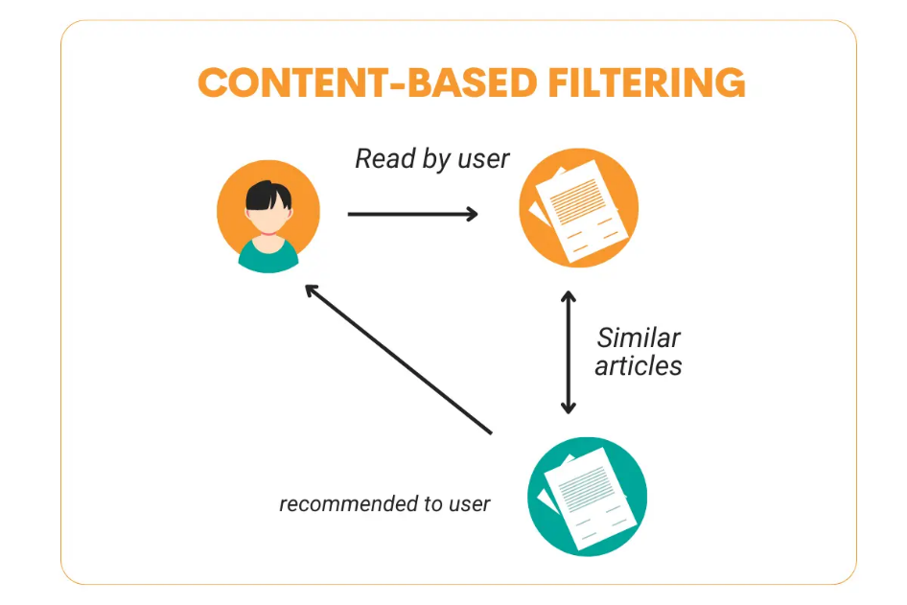Langkah-langkah dalam Content Based Filtering adalah sebagai berikut:

Gambar 2. 1 Tahapan Content Based Filtering

1. **Pengguna Membaca Artikel**

Pengguna memulai dengan membaca sebuah artikel yang relevan dengan minat atau kebutuhannya. Artikel ini bisa berupa berita, artikel, atau konten lain yang tersedia di portal berita.

1. **Analisis Karakteristik Artikel**

Setelah artikel dibaca, sistem menganalisis karakteristik dari artikel tersebut, seperti kategori, topik, kata kunci, dan metadata lainnya yang menggambarkan isi artikel. Analisis ini memungkinkan sistem untuk memahami konten dan konteks artikel yang dibaca.

1. **Pencarian dan Rekomendasi Artikel Serupa**

Berdasarkan analisis artikel yang telah dibaca, sistem melakukan pencarian untuk menemukan artikel lain yang memiliki kesamaan karakteristik. Artikel serupa ini kemudian direkomendasikan kepada pengguna, menyesuaikan dengan preferensinya.

1. **Meningkatkan Pengalaman Pengguna dan Engagement**

Dengan memberikan rekomendasi yang lebih relevan, sistem berusaha meningkatkan pengalaman pengguna. Rekomendasi artikel yang sesuai dengan minat pembaca diharapkan dapat meningkatkan engagement, memperpanjang waktu kunjungan, dan meningkatkan retensi pembaca pada portal berita.

# **BAB III PEMBAHASAN**

## **Analisis Kebutuhan**

Analisis kebutuhan dilakukan untuk mengidentifikasi dan memahami kebutuhan sistem yang akan dikembangkan. Tahapan ini bertujuan untuk memastikan bahwa sistem yang dirancang dapat memenuhi ekspektasi pengguna serta menyelesaikan masalah yang ada. Dalam konteks penelitian ini, Langkah penelitian meliputi:

1. Pengumpulan data awal, seperti kategori berita, kata kunci, dan perilaku pengguna.
2. Perancangan model rekomendasi berbasis algoritma CBF.
3. Implementasi sistem ke dalam portal berita.
4. Pengujian dan evaluasi performa sistem berdasarkan tingkat relevansi konten.

## **Metode Penelitian**

Metode penelitian yang digunakan dalam penelitian ini adalah metode pengembangan berbasis SCRUM, yang merupakan salah satu pendekatan Agile. Metode ini dipilih karena sifatnya yang iteratif, fleksibel, dan kolaboratif, sehingga cocok untuk mengembangkan sistem rekomendasi berita berbasis algoritma Content-Based Filtering pada portal berita *Jatengupdates*. Data yang digunakan dalam penelitian ini terdiri dari data primer dan data sekunder.

Data primer diperoleh melalui observasi langsung dan wawancara dengan pengelola serta pengguna portal berita *Jatengupdates*. Observasi bertujuan untuk mengidentifikasi kekurangan serta kelebihan sistem rekomendasi yang ada, dengan meneliti alur kerja, tata letak, dan fitur utama yang ditawarkan. Wawancara dilakukan untuk memahami kebutuhan pengguna terkait fitur rekomendasi berita yang lebih relevan dan personal. Data wawancara juga menjadi masukan penting dalam merancang fitur yang mampu meningkatkan kepuasan pengguna.

Selain itu, data sekunder diperoleh melalui studi pustaka. Peneliti mencari referensi dari jurnal ilmiah, buku, dan penelitian terdahulu yang membahas algoritma Content-Based Filtering dan penerapannya dalam sistem rekomendasi. Pengetahuan yang diperoleh dari studi pustaka ini digunakan untuk memperkuat landasan teori serta memberikan gambaran metodologis yang komprehensif. Pengumpulan data dilakukan dengan menggunakan beberapa metode untuk memperoleh informasi yang diperlukan dalam merancang sistem rekomendasi berbasis algoritma *Content-Based Filtering* yang dapat meningkatkan relevansi konten di portal berita *Jatengupdates*. Metode pengumpulan data yang digunakan adalah sebagai berikut:

* 1. **Observasi**

Peneliti melakukan pengamatan langsung terhadap portal berita yang sudah ada seperti *Jatengupdates*, serta portal berita lainnya yang menerapkan sistem rekomendasi serupa. Observasi ini bertujuan untuk mengidentifikasi kelemahan dan kelebihan sistem yang ada, serta mengumpulkan data tentang bagaimana konten dipilih dan ditampilkan kepada pengguna. Peneliti juga mempelajari alur sistem, tata letak, dan cara kerja fitur yang ada untuk menyusun desain sistem yang lebih baik.

* 1. **Wawancara**

Metode wawancara dilakukan dengan menghubungi pihak pengelola *Jatengupdates* dan beberapa pengguna untuk mendapatkan wawasan mengenai bagaimana mereka berinteraksi dengan portal berita tersebut. Wawancara ini bertujuan untuk menggali lebih dalam tentang masalah yang dialami pengguna terkait relevansi berita yang ditampilkan. Wawancara dilakukan dengan tim pengelola dan beberapa pembaca aktif portal untuk memahami kebutuhan dan harapan mereka terkait fitur rekomendasi berita yang lebih relevan.

* 1. **Studi Pustaka**

Peneliti juga melakukan studi pustaka untuk mendapatkan pemahaman yang lebih baik tentang algoritma *Content-Based Filtering* dan penerapannya dalam sistem rekomendasi. Referensi yang dicari mencakup jurnal ilmiah, buku, artikel, dan riset sebelumnya yang relevan dengan pengembangan sistem rekomendasi berita. Informasi ini digunakan untuk memperkuat landasan teori dan metodologi yang digunakan dalam penelitian serta untuk merancang sistem yang lebih efektif.

Metode-metode pengumpulan data ini diharapkan dapat memberikan gambaran yang jelas mengenai masalah yang ada pada portal berita *Jatengupdates*, serta menghasilkan informasi yang berguna untuk perancangan dan pengembangan sistem rekomendasi berbasis *Content-Based Filtering* yang lebih relevan dan personal bagi pengguna.

## **Perancangan Sistem**

Adapun hasil perancangan sistem informasi portal berita ini terdiri dari perancangan proses yang pemodelannya menggunakan beberapa diagram UML (Unified Modeling Language), kemudian sebagai sarana perancangan sistem yang akan dibangun.

Tahapan analisa perancangan baru ini menjadi sebuah alat bantu dalam mendesain sistem batu yang akan dibuat dan bertujuan untuk mengurangi dan mencari kelemahan sistem sebelumnya, dalam perancangan sistem pada penelitian ini digunakan pemodelan dengan pendekatan UML (Unified Modeling Language), diagram yang akan digunakan untuk memodelkan perancangan proses untuk sistem ini akan dijelaskan dibawah ini.

1. Use case Diagram

Sistem Portal Berita Multiuser berbasis web ini memiliki tiga diagram use case, adapun diagram use case yang terdiri dari pembaca, kontributor (penulis), dan administrator. Melalui sistem informasi ini pembaca, kontributor dan admin bisa melihat interaksi antara actor dengan sistem di Portal Berita. Adapun lambang dan arti yang akan digunakan pada diagram use case di sistem ini yaitu seperti Tabel berikut.

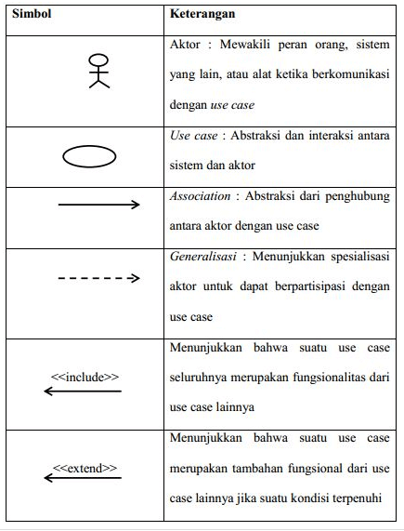

Gambar 3. 1 Simbol Use Case Diagram

1. Activity Diagram

Perancangan sistem Portal Berita ini menggunakan tiga diagram activity, untuk activity pertama yaitu aktifitas admin, kontibutor (penulis), dan pembaca pada sistem Portal Berita ini. Activity diagram ini bertujuan untuk melihat aktivitas kegiatan dan role sistem yang dilakukan oleh administrator, kontributor dan pembaca. Sehingga pada perancangan ini aktivitas pada sistem informasi portal berita dapat dilihat dan dibaca alur perancangannya. Penggunaan Diagram Activity pada pembuatan sistem ini terdapat beberapa simbol dan artinya, seperti Tabel berikut.

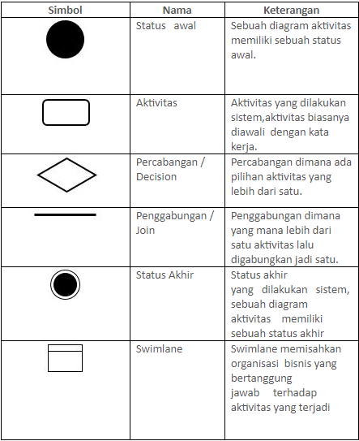

Gambar 3. 2 Simbol Activity Diagram

1. Squence Diagram

Perancangan sistem Portal Berita ini menggunakan tiga diagram Squence yang menggambarkan interaksi objek, diagram Squence pertama yaitu aktivitas admin, kontributor (penulis), dan pembaca berita yang bisa melaukan aktivitas mengomentari, berdiskusi dan mencari aktivitas promosi. Penggunaan lambang atau simbol pada Squence Diagram untuk sistem portal berita nanti sebagai berikut

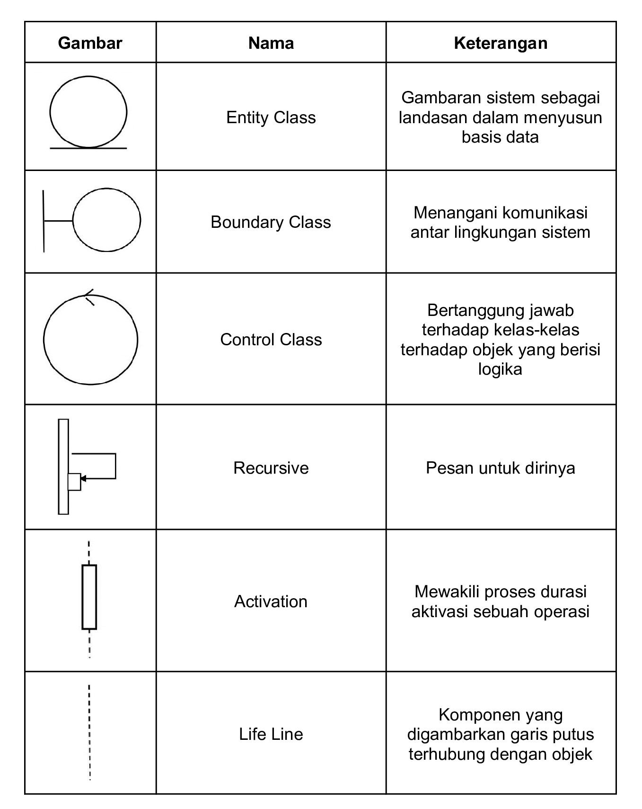

Gambar 3. 3 Simbol Squence Diagram

1. Class Diagram

Class diagram pada perancangan ini merupakan visual dari struktur perancangan database. Penggunaan lambang atau simbol pada class diagram untuk sistem portal berita sebagai berikut.

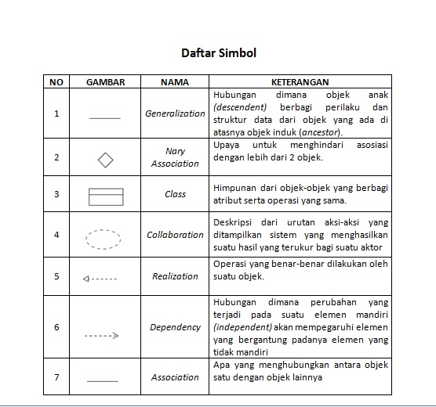

Gambar 3. 4 Simbol Class Diagram

### Implementasi Sistem

Proses implementasian dibutuhkan pengembangan spesifikasi sistem berdasarkan hasil analisis dan perancangan sistem yang akan dibuat. Proses ini merupakan bagian yang paling penting dalam pengembangan suatu sistem informasi, dan salah satu kompunen sistem yang dapat dijadikan tolak ukur keberhasilan sistem adalah output atau keluaran.

Mengimplementasikan hasil perancangan pada tahap ini, penulis mengimplementasikan sistem menggunakan perangkat keras (Hardware) dan perangkat lunak (Software). Alat penelitian berupa komputer yang akan 26 diimplementasikan melalui perangkat lunak dengan konsep dan alur tertentu, namun implementasi pada lingkungan kerja nyata ketika sistem telah benar-benar di operasikan, tidak kemungkinan spesifikasi komputer akan berubah mengikuti kebutuhan sistem. Alat yang dibutuhkan dalam mengembangkan aplikasi promosi dan portal berita multiuser berbasis website ini dibagi menjadi 2, yakni perangkat keras (hardware) dan perangkat lunak (software).

1. **Perangkat Keras (Hardware)**

Perangkat keras (hardware) yang digunakan dalam pengembang dan pembuatan sistem informasi portal berita ini adalah menggunakan semua jenis perangkat keras seperti PC (Personal Computer), Laptop dan Handphone, dengan syarat spesifikasi minimal menggunakan processor intel inside dan minimal RAM (Random Access Memory) 1 GB untuk dapat menginstal aplikasi kebutuhan sistem.

1. **Perangkat Lunak (Software)**

Perangkat lunak (software) yang digunakan dalam mengembangkan sistem ini untuk pendukung dan menunjang dalam membangun dan mengembangkan sistem Portal Berita. Kebutuhan pengguna (Brainware), manusia sebagai pelaksana dan penggerak operasional dari sistem Portal Berita yang dirancang, Portal Berita ini memiliki tiga level Brainware, diantaranya yaitu

1. Administrator, memegang peran penting dalam menjalankan dan mengatur aktivitas pengolahan data dan hak askses.
2. Kontributor (Penulis), bertindak sebagai wartawan atau penulis berita maupun artikel dan bisa melakukan promosi, yang memiliki hak untuk menulis pada portal Berita yang telah memiliki hak akses.
3. Pembaca, memiliki peran yang sangat sedikit, yaitu hanya membaca, mencari produk, mengomentari, dan berdiskusi pada forum

### Pengujian Sistem

Pengujian Sistem, setelah tahap implementasi selesai dilakukan, maka dilanjutkan dengan pengujian sistem dari implementasi yang telah dibuat. Hasil pengujian akan memperlihatkan apakah sistem yang dibuat telah sesuai dengan apa yang diharapkan. Pengujian aplikasi ini dilakukan secara manual oleh penulis untuk menentukan apakah sistem telah berjalan secara lancar dan sukses tanpa adanya error. Pengujian sistem mengecek validasi dari prosedur dan fungsi-fungsi secara runtut dari komponen sistem yang lain.

Pada tahap ini pengujian dilakukan dengan metode black box dan white box untuk menguji kelayakan sistem yang akan dibuat, berikut adalah metodenya

Black Box Testing berfokus dalam pengamatan, pengujian software yang dilakukan tes fungsionalitas dari aplikasi yang sangat bertentangan oleh struktural program, adapun cara kerja Black Box Testing antara lain :

1. Mengecek fungsi-fungsi yang tidak benar atau hilang yang terdapat pada program.
2. Mengecek kesalahan dalam interface perangkat lunak
3. Mengecek permasalahan dalam kinerja perangkat lunak
4. Mengecek inisialisasi serta kesalahan terminasi perangkat lunak.

Biasanya pengujian Black Box ini dilakukan pengamatan dan dilakukan pengujian dengan cara mengetahui input dan output aplikasi tanpa mengetahui apa sesungguhnya yang terjadi di dalamnya baik komplesitasnya, pemrogramnnya maupun alur programnya. Pengujian beta dilakukan dengan melakukan survei dengan menyebarkan angket atau kuesioner ke beberapa responden yang akan menilai suatu aplikasi yang dirancang, berikut rumus perhitungan hasil pengujian kuesioner yang sudah dilakukan maka tahap selanjutnya yaitu melakukan analisa terhadap hasil pengujian dengan menggunakan rumus sebagai berikut:

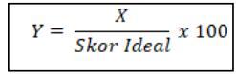

Dengan keterangan :

Y = nilai persentase yang dicari

N = nilai dari setiap jawaban

X = jumlah dari hasil perkalian nilai setiap jawaban dengan responden ( $Σ$ =NR)

R = Skor Frekuensi.

White Box Testing berfokus pada struktur control program, yang dilakukan untuk memastikan bahwa semua kondisi dan statement pada program telah selesai diuji minimal satu kali. Ada beberapa cara pengujian pada White Box Testing, dalam pengujian ini menggunakan teknik pengujian Basis Path dengan cara sebagai berikut :

1. Membuat Flow Graph Notation
2. Menghitung kompleksitas, seperti jumlah Basis Flow maka dapat ditentukan sebagai berikut:



Dengan :

V(G) = Basis Flow

E = Jumlah Anak Panah Pada Flow Path Graph

N = Jumlah Simpul Flow Path Graph.

### Pemeliharaan Sistem

Pemeliharaan sistem yang akan dilakukan pada sistem informasi portal berita yaitu melakukan beberapa kombinasi dan tindakan yang dilakukan untuk menjaga dan memperbaiki kondisi sistem dimana dengan keadaan tidak normal. Pemeliharaan sistem yang dilakukan pada sistem ini yaitu pemeliharaan korektif dengan melakukan pengkoreksian kode-kode dan kesalahan id pada data. Pemeliraan mampu menangani kondisi yang begitu penting sehingga kesalahan malfungsi tidak terjadi pada system.

## **Metode/Teknik Penelitian**

Dalam penelitian ini, teknik analisis yang digunakan adalah algoritma content-based filtering untuk menganalisis dan memberikan rekomendasi artikel berdasarkan kesamaan konten. Langkah pertama adalah pengumpulan data artikel dari portal berita, yang kemudian dianalisis untuk mengidentifikasi karakteristik penting seperti kata kunci, kategori, dan metadata lainnya. Selanjutnya, perhitungan kesamaan artikel dilakukan menggunakan teknik seperti cosine similarity untuk menentukan seberapa mirip artikel yang telah dibaca dengan artikel lainnya. Artikel yang paling mirip dengan artikel yang sudah dibaca oleh pengguna kemudian akan direkomendasikan untuk dibaca selanjutnya. Metode ini diharapkan dapat menghasilkan rekomendasi artikel yang relevan dan meningkatkan keterlibatan pengguna di portal berita.

## **Jadwal dan Biaya**

Untuk menjalankan penelitian dan pengembangan sistem rekomendasi berbasis content-based filtering ini, diperlukan perencanaan waktu dan anggaran yang matang. Berikut adalah rincian jadwal dan biaya yang diperlukan untuk menyelesaikan penelitian ini.

*Tabel 3. 1 Jadwal Penelitian*

|  |  |  |  |  |  |  |  |
| --- | --- | --- | --- | --- | --- | --- | --- |
| **No** | **Tahapan Penelitian** | **Bulan 1** | **Bulan 2** | **Bulan 3** | **Bulan 4** | **Bulan 5** | **Bulan 6** |
| 1 | Persiapan dan Studi Literatur | ✔ |  |  |  |  |  |
| 2 | Analisis Kebutuhan dan Desain Sistem |  | ✔ |  |  |  |  |
| 3 | Implementasi Sistem |  |  | ✔ | ✔ |  |  |
| 4 | Pengujian Sistem |  |  |  |  | ✔ |  |
| 5 | Penyusunan Laporan dan Evaluasi |  |  |  |  |  | ✔ |

Tabel 3. 2 Tabel Biaya

|  |  |  |
| --- | --- | --- |
| **No** | **Jenis Pengeluaran** | **Estimasi Biaya (Rp)** |
| 1 | Pengembangan Sistem (server, domain, dll) | Rp. 1.000.000 |
| 2 | Biaya Pengumpulan Data | Rp. 1.000.000 |
| 3 | Biaya Pengujian dan Implementasi Sistem | Rp. 800.000 |
| 4 | Biaya Laporan dan Penyusunan Dokumen | Rp. 1.5000.000 |
| 5 | Biaya Lain-lain | Rp. 300.000 |
| Total |  | Rp. 4.600.000 |

# **DAFTAR PUSTAKA**

Anggoro, T. (2023). *Peneriapan Metode Content-Based-Filtering Untuk Membangun Sistem Rekomendasi Buku Pada Perpustakaan Universitas Dinamika.* Retrieved from repository.dinamika.ac.id: https://repository.dinamika.ac.id/id/eprint/7266/1/19410100085-2023-UNIVERSITASDINAMIKA.pdf

APRIANTO. (2022). *Penerapan Algoritma Content-Based-Filtering Untuk Rekomendasi Destinasi Wisata Pada Aplikasi Picnicker.* Retrieved from repository.dinamika.ac.id: https://repository.dinamika.ac.id/id/eprint/6699/1/18410100002-2022-UNIVERSITASDINAMIKA.pdf

Dziky Ridhwanullah, Y. K. (n.d.). *Content-Based Filtering pada Sistem Rekomendasi Buku.* Retrieved from STMIK Sinar Nusantara: https://p3m.sinus.ac.id/jurnal/index.php/e-jurnal_SINUS/article/download/840/pdf

Firmahsyah, T. G. (2016). *Penerapan Metode Content-Based Filtering Pada Sistem Rekomendasi Kegiatan Ekstrakulikuler (Studi Kasus di Sekolah ABC)*.

Ghoyati, H. (2021). *Implementasi content-based-filtering Pada Sistem Rekomendasi Film Berbasis Web.* Retrieved from repository.pnj.ac.id: https://repository.pnj.ac.id/id/eprint/2033/1/Halaman%20identitas%20dokumen%20skripsi.pdf

Muhammad Rendi, J. J. (2016). *Pengembangan Sistem Citizen Journalism Berbasis Website dengan Metode Content Based Filtering* .

Pratondo, D. A. (2023). *Pengembangan Sistem Rekomendasi Berbasis Content-Based Filtering Pada Data Dinamis.* Retrieved from repository.uinjkt.ac.id: https://repository.uinjkt.ac.id/dspace/bitstream/123456789/66813/1/DINO%20AKBAR%20PRATONDO-FST.pdf

Putratama, W. (2013). *Portal Berita Berbasis Website Dengan Menggunakan Bahasa Pemrograman PHP dan Database Mysql.* Retrieved from eprints.umpo.ac.id: http://eprints.umpo.ac.id/259/1/HAL%20DEPAN%2C%20BAB%20I%2C%20DAFPUS%20winda.pdf

Tessy Badriyah, R. F. (2018). *Sistem Rekomendasi Content Based Filtering Menggunakan Algoritma Apriori*.

Updates, J. (n.d.). *Jatengupdates Tentang Kami*. Retrieved from jatengupdates.com: https://jatengupdates.com/tentang-kami/

Widodo, E. (2021). *Sistem Informasi Portal Berita Multiuser.* Retrieved from repository.unisi.ac.id: http://repository.unisi.ac.id/178/1/GOO%20SKRIPSI%20HASIL%20SEMINAR%20PROPOSAL%20EKO%20WIDODO.pdf